Получение статистики показов из Яндекс.Метрики

Нам нужно получить данные по количеству показов для каждого креатива. Для этого необходимо перейти в Яндекс.метрику (Сводка), на этом экране будет раздел Адрес страницы, кликнуть по нему:

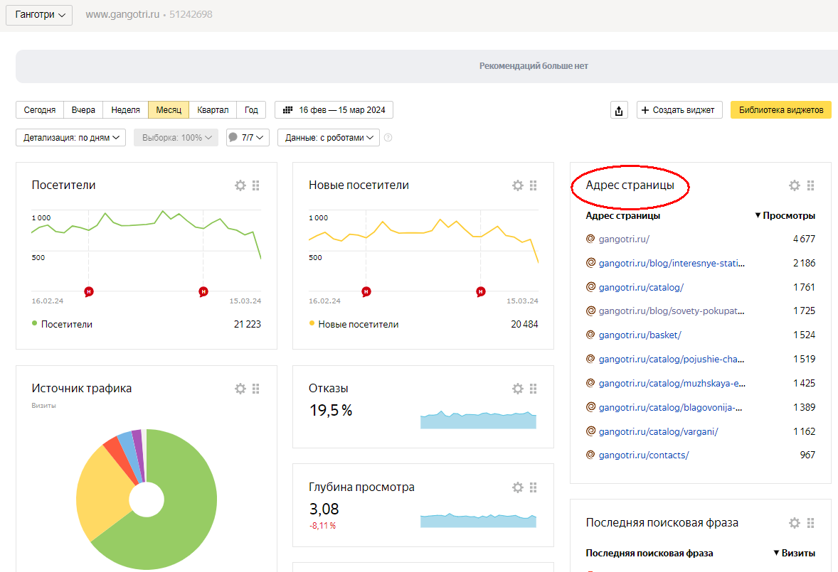

Произойдет переход в статистику просмотров по каждой из страниц сайта. Здесь нужно в поле поиска ввести ссылку на нужную страницу: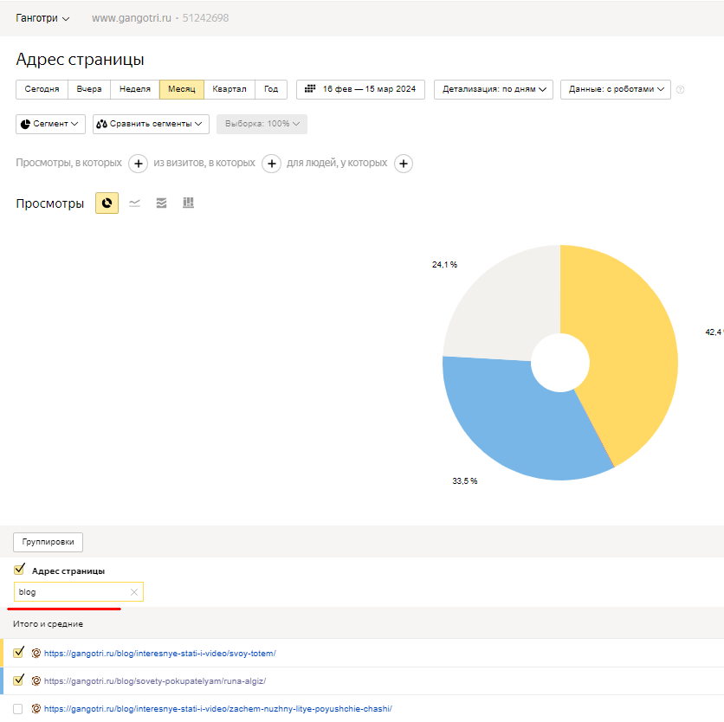

Введите полный адрес рекламной статьи.
Справа в окне метрики отображается количество просмотров выбранных страниц:
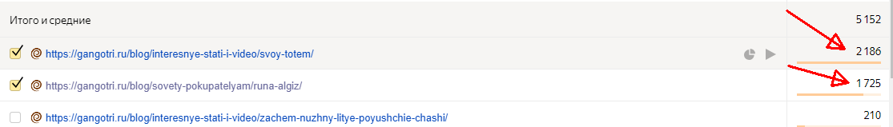
Иногда возможна ситуация, когда для одной статьи метрика находит несколько вариантов. Это связано с тем, что пользователи могут открывать ваши статьи через онлайн-переводчик или переходить на них по конкретному запросу из поисковой системы. В этом случае нужно взять суммарное число просмотров по всем вариантам (указано сверху):
